**编译原理实践第7次课**

**（语法分析1-化学分子式解析）**

1. **请继续熟悉PLY基本编写规范**

仔细阅读PLY使用手册

1. **熟悉yacc_example中分析四则运算的程序**
2. **编写程序，计算化学分子式中元素的数目，并完成以下测试：**

atom_count("He") == 1

atom_count("H2") == 2

atom_count("H2SO4") == 7

atom_count("CH3COOH") == 8

atom_count("NaCl") == 2

atom_count("C60H60") == 120

参考语法

species_list : species_list species

species_list : species

species : SYMBOL

species : SYMBOL COUNT

**附录**

1. 元素周期表

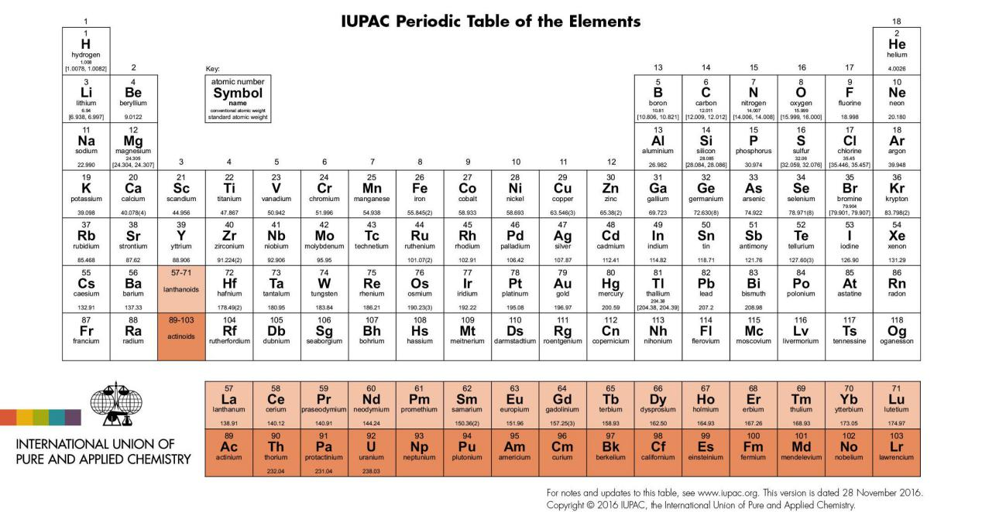

（2）识别化学元素的正则表达式

t_SYMBOL = (

r"C[laroudsemf]?|Os?|N[eaibdpos]?|S[icernbmg]?|P[drmtboau]?|"

r"H[eofgas]?|A[lrsgutcm]|B[eraik]?|Dy|E[urs]|F[erm]?|G[aed]|"

r"I[nr]?|Kr?|L[iaur]|M[gnodt]|R[buhenaf]|T[icebmalh]|"

r"U|V|W|Xe|Yb?|Z[nr]")

1. 存储分子式的数据结构

class Atom(object):

def __init__(self, symbol, count):

self.symbol = symbol

self.count = count

def __repr__(self):

return "Atom(%r, %r)" % (self.symbol, self.count)